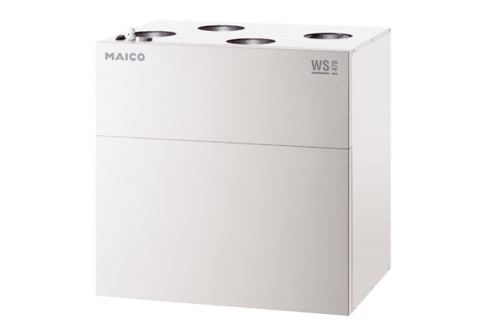Центральные приточно-вытяжные установки WS 470 BКомплект поставки: 1 штукАссортимент: К
Номер артикула: 0095.0229Изготовитель: MAICO

